**Công nghệ 11**

**Chủ đề : HÌNH CHIẾU VUÔNG GÓC VÀ VẼ CÁC HÌNH CHIẾU CỦA VẬT THỂ ĐƠN GIẢN ( tiết 2 )**

**I. CHUẨN BỊ**

- Dụng cụ vẽ: Bộ dụng cụ vẽ kĩ thuật (thước, êke, compa,...), bút chì cứng và bút chì mềm, tẩy,...

- Vật liệu: Giấy vẽ khổ A4, giấy kẻ ô hoặc kẻ li

- Tài liệu: Sách giáo khoa Công nghệ 11

- Đề bài: Vật mẫu hoặc hình biểu diễn ba chiều của vật thể

**II. NỘI DUNG THỰC HÀNH**

Lập bản vẽ trên khổ giấy A4 ba hình chiếu và các kích thước của vật thể đơn giản từ vật mẫu hoặc từ hình ảnh ba chiều của vật thể. Lấy ví dụ vật thể là giá đỡ hình chữ L.

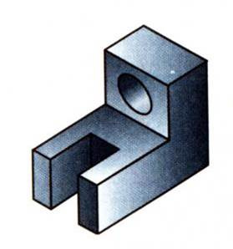

Hình 1. Vật thể hình chữ L

**III. CÁC BƯỚC TIẾN HÀNH**

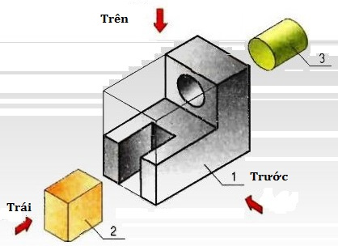**Bước 1:** Quan sát vật thể, phân tích hình dạng và chọn hướng chiếu vuông góc với các bề mặt của vật thể để biểu diễn hình dạng vật thể

* Hình dạng:

Hình chữ L nội tiếp khối hình chữ nhật

Phần nằm ngang có rãnh hình hộp chữ nhật

Phần đứng có lỗ hình trụ nằm ngang

* Hướng chiếu:

Hướng chiếu đứng: từ truớc vào

Hướng chiếu bằng: từ trên xuống

Hướng chiếu cạnh: từ trái sang

Hình 2. Cấu tạo giá đỡ hình chữ L

**Bước 2:** Chọn tỉ lệ thích hợp với khổ giấy A4 và kích thước của vật thể. Bố trí ba hình chiếu cân đối trên bản vẽ theo các hình chữ nhật bao ngoài hình chiếu bằng nét liền mảnh

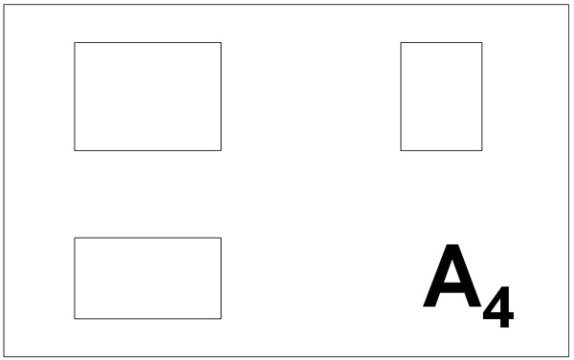

Hình 3. Bố trí các hình chiếu

**Bước 3:** Lần lượt vẽ bằng nét liền mảnh từng phần của vật thể với các đường gióng giữa các hình chiếu của từng phần

a. Vẽ khối chữ L

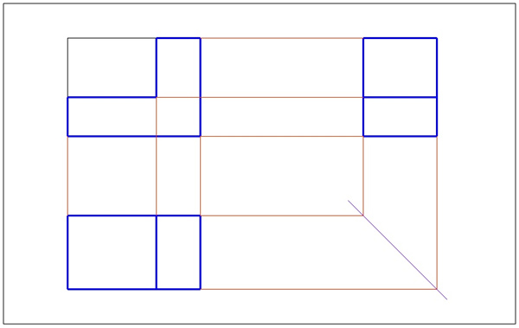

Hình 4. Vẽ khối chữ L

b. Vẽ rãnh hình hộp

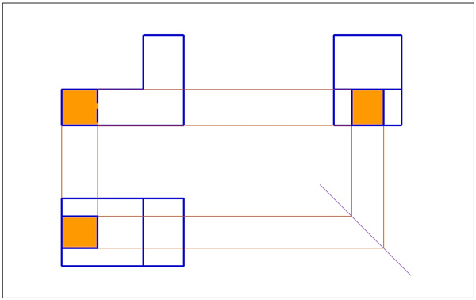

Hình 5. Vẽ rãnh hình hộp

c. Vẽ lỗ trụ

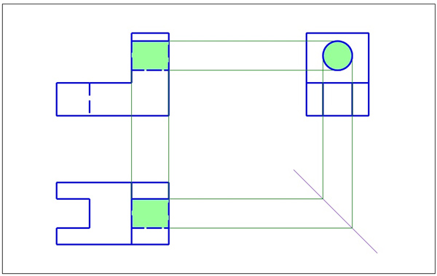

Hình 6. Vẽ lỗ trụ

**Bước 4:** Tô đậm các nét thấy, đường bao thấy của vật thể trên hình chiếu, dùng nét đứt biểu diễn các cạnh khuất, đường bao khuất

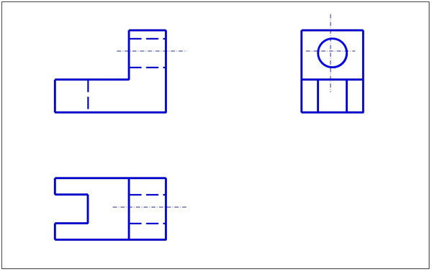

Hình 7. Tô đậm các nét

**Bước 5:** Kẻ các đường gióng, đường ghi kích thước và con số kích thước trên các hình chiếu

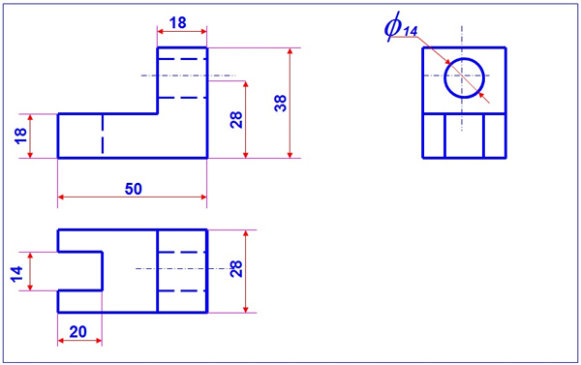

Hình 8. Ghi kích thước

Giá chữ L có kích thước như sau:

Khối chữ L: Chiều dài 50, chiều cao 38, chiều rộng 28 và chiều dày 18

Rãnh hình hộp: chiều rộng 14, chiều dài 20 và chiều cao 18

Lỗ hình trụ: đường kính Ø14, chiều dài 18 và tâm lỗ cách đáy dưới 28

**Bước 6:** Kẻ khung bản vẽ, khung tên, ghi nội dung

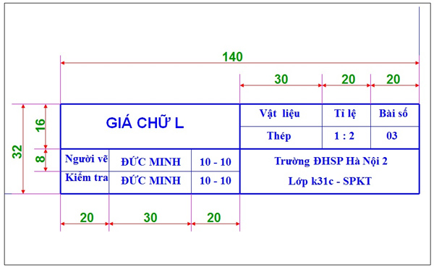

Hình 9. Mẫu khung tên

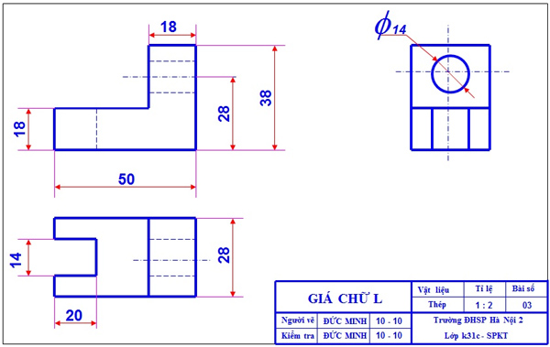

Hình 10. Bản vẽ hoàn chỉnh